INFORME DE LABORES 2019
PROYECTO ARQUEOLÓGICO GUANACASTE
PRAG

Director: Philippe Costa
Centro de Estudios Mexicanos y Centroamericanos (CEMCA)
Unidad Mixta de Investigación 8096; Arqueología de las Américas
costa.philippe14@gmail.com

Codirectora: Priscilla Molina Muñoz
Museo de Oro del Banco Central de Costa Rica (MBCCR)
MOLINAMP@bccr.fi.cr

Codirector por parte de la Universidad de Bonn: Martin Künne
Universidad de Bonn; Departamento de las Culturas Antiguas de América
Sociedad de Investigación del Arte Rupestre de Bolivia (SIARB)
mkuenne@uni-bonn.de

Codirector por parte del Inrap: Eric Gelliot
Instituto Nacional de Investigación Arqueológicas Preventivas (INRAP)
Centro de Estudios Mexicanos y Centroamericanos (CEMCA)
Unidad Mixta de Investigación, 8096; Arqueología de las Américas
eric.gelliot@gmail.com

Investigador colaborador: Simon Mercier
Centro de Estudios Mexicanos y Centroamericanos (CEMCA)
Unidad Mixta de Investigación 8096; Arqueología de las Américas
sim.archeo@gmail.com

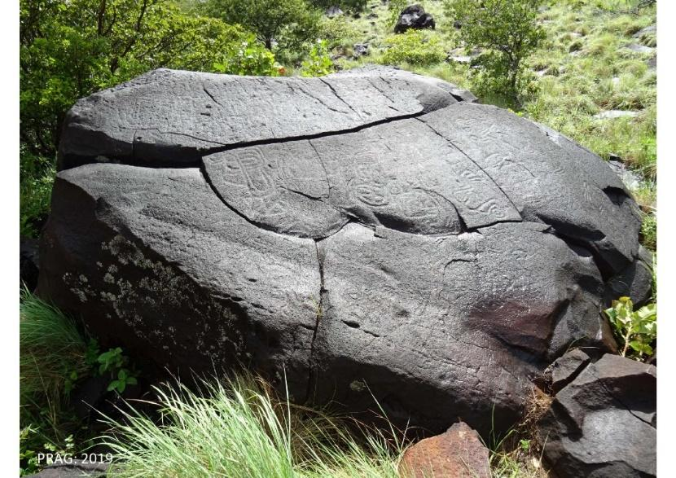

Informe presentado a la
COMISION ARQUEOLOGICA NACIONAL,
San José, el 08 de marzo de 2020

  - En la Cordillera de Guanacaste

Durante finales del siglo XIX y principios del siglo XX, la Cordillera de Guanacaste fue visita por una cierta cantidad de investigadores de diversas áreas del conocimiento y de arqueólogos que se dieron a la tarea de describir a profundidad la zona, como: Seebach (1865), Thiel (1880-1901), Velasco, Matarrita, Gómez, Carrillo, Flint, Sapper (1899), Hartman (1907) y Lehmann (1920). Sin embargo, la primera mención de manifestaciones rupestres en la provincia de Guanacaste debe atribuirse a Flint en 1883 quien localiza, en una carta manuscrita sin publicar dirigida al Prof. Putnam del Peabody Museum de la Universidad de Harvard, un dibujo de un motivo proveniente del sitio Arroyo de las Calaveras en Bahía Salinas, publicado por Lothrop en 1926 (p. 432) (Fig. 6).

Fig. 6
Dibujo de Flint publicado por Lothrop en 1926 (p. 432)

Otra de las primeras menciones de la existencia y registro de patrimonio rupestre en el país se da a finales del siglo XIX, en 1898, cuando el director del Museo Nacional de Costa Rica, Juan Ferraz, publica en un informe del 27 de abril de 1898 el dibujo de un sitio con arte rupestre en la Cordillera de Guanacaste, tratándose de un “monolito tumular” descubierto por su hijo José María Fernández Morúa el 23 de febrero de 1898. Ferrán (1898, p. 8): ofrece una estupenda interpretación, mezclando los grupos mangues, chorotegas, la escritura maya y un motivo azteca, de la siguiente manera:

“Consiste en un precioso monolito tumular de carácter probablemente chiapaneco, en que a primera vista se comprende que se trata de una guerra entre Mangues y Chorotegas, donde el fuerte y real de uno de los caciques se descubre en la parte superior con un signo parecido al maya ma; los dos jefes están a mano izquierda, siendo uno poseedor de un río; en el centro los dos lagos que se comunican entre sí (el de Managua y el de Granada, enlazados por el canal de Tipitapa?); el gran río (San Juan ?) desprendiéndose del mayor de los lagos, y por fin, a la derecha, el jefe del río venciendo al otro sentando su bandera (el pantli o panitl azteca maya) en los dominios del vencido.”

Todavía no se ha podido relocalizar el sitio, sin embargo, el dibujo que presenta en su informe tiene la particularidad de representar motivos rupestres en su contexto, lo que permite apreciar su integración al paisaje, con el Río Colorado al pie de la roca, a proximidad de la Hacienda Guayacanal (Fig. 7).

Fig. 7
Primera ilustración del arte rupestre registrada en la
Cordillera de Guanacaste por Juan Ferraz en abril de 1898

En otro informe del mismo año, Ferraz hace referencia a un nuevo yacimiento a orillas del río Colorado, con una “piedra de mayores dimensiones (que la de Guayacanal) con muy interesantes grabados, y cerca de allí, una especia de gruta formada por dos grandes rocas, en una de las cuales se conservan notables petroglifos” (Ferraz, 1898, p. 11). Se puede asumir que se trata de rocas al aire libre y un abrigo rocoso con grabados; las grutas son propias de los paisajes kársticos muy diferentes a los depósitos de cenizas volcánicas (ignimbritas) que se encuentran en la orilla del río Colorado. Es posible que el sitio mencionado por Ferraz sea La Española, cuyos grabados se encuentran en dicha localización, cerca de Cañas Dulces, pero en las paredes de un cañón.

Más de 40 años después, Hammet (1967, p. 56) desarrolló un registro de 20 sitios en Guanacaste, basado en informaciones de científicos, coleccionistas, informes del Museo Nacional y 4 registros propios. Uno de estos yacimientos, Mogica o Mojica, según Lothrop (1926, p. 428), no debe considerarse como arte rupestre, ya que se trata de columnas con decoraciones similares más bien a esculturas.
De los yacimientos visitados por Hammet (1967), 2 sitios incluyen representaciones pictóricas (uno registrado por ella misma y otros más han sido reportados por un informante). El primero es Ahogados ubicado en la Hacienda del mismo nombre. Se trata de un abrigo rocoso con grabados pintados, no obstante, la localización descrita por el autor no corresponde con ningún sitio registrado actualmente. El último sitio con pinturas es Finca Escobio al norte de Liberia, que consiste en un abrigo rocoso con pinturas rojas y azules, que eventualmente podría ser Viscoyola-Las Tinajas (Hammet, 1967, pp. 156 y 173).

Otro reporte de pintura rupestre de Costa Rica fue facilitado por Lothrop (1926, p. 422), quien ahonda en el sitio Los Fierros (en Bagaces, con presencia de pictogramas y rocas pintadas), en la actualidad resulta difícil su correspondencia con un sitio conocido.

Posteriormente, Stirling y Stirling (1969, p. 47) registran y describen a los sitios Cueva Las Tinajas en la finca El Escobio (en un abrigo rocoso de Liberia, con presencia de pictogramas pintados de diseños geométricos o seres místicos). Además, en la misma finca a 8 km de la Cueva Las Tinajas, registran un risco con grabados con el mismo nombre (Stirling & Stirling, 1969, pp. 48 y 113), que llamaremos Risco Las Tinajas, el cual no se ha vuelto a localizar para este proyecto (Fig. 8).

Fig. 8
Ilustración de Risco Las Tinajas tomada de
Stirling y Stirling (1969, p. 113)

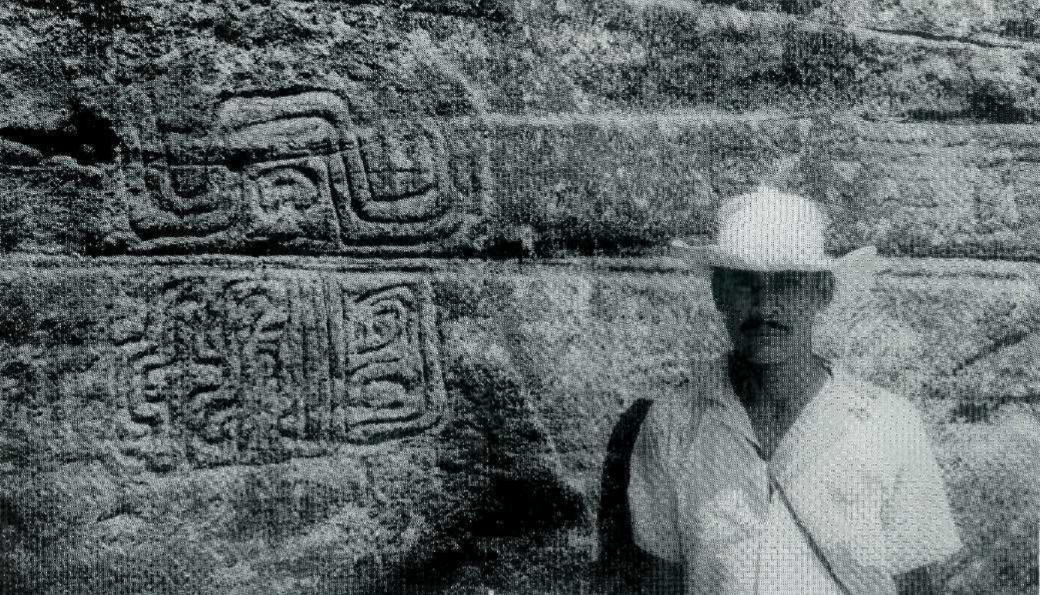

Posteriormente, estos autores visitan también los sitios Paso Hondo (en Bagaces, con petroglifos pintados con rojo; sitio aún no localizado) (Fig. 9) y Mico Pintado (en Liberia, con una representación de un posible mono, diseños animales y humanos) (Ídem.) (visitado por PRAG).

Fig. 9
Ilustración de Paso Hondito tomada de
Stirling y Stirling (1969, p. 114)

En 1979, Meighan emite un informe de la Universidad de California, en el cual registra un sitio con petroglifos llamativo a lo largo del río Colorado, el cual nombra La Española, con diseños antropomorfos, abstractos y antropozoomorfos, ubicado cerca de la carretera hacia Curubandé (visitado por PRAG).

Mientras que, en 1989, se registra un sitio con gran importancia rupestre en la Cordillera de Guanacaste, llamado el Pedregal, en un informe científico de Adrián Chávez Jiménez (1989), de la Escuela de Ciencias de la Computación e Informática de la Universidad de Costa Rica. Posteriormente, Ellen Hardy y Ricardo Vázquez (1993) lo documentaron a profundidad, así como la zona del volcán Orosí, desde 1993 y sobre todo entre 2008 y 2014.

Estos autores explican que posee por lo menos 494 rocas grabadas al aire libre de dimensiones variadas, identificadas entre 1990 y finales de los 2000 (Hardy & Vázquez, 1993 y 2008). Según los trabajos del PRAG, una de las más grandes mide 7 m por 5 m por 4 m de alto (Roca #1001); sin embargo, la mayoría no sobrepasan los 2 m por 1 m.

Otras manifestaciones rupestres importantes fueron registradas por Blanco (1991) en la Hacienda Los Inocentes, quien identifica petroglifos en los sitios El Trigal (monos) y La Rubia (espirales).

Chávez (1993), efectúa un reconocimiento en el centro de la Cordillera de Guanacaste, en las faldas del volcán Rincón de la Vieja, logrando identificar 10 yacimientos arqueológicos, de los cuales 2 contenían grabados: Rinconcito y Quebrada Agria (Rinconcito visitado por PRAG). Quebrada agria presenta una roca al aire libre con motivos de cruces concéntricas, espirales y un posible zoomorfo (Zeledón, 2011, p. 93).

En la misma fecha, Solís y Corrales (1993) realizan trabajos de prospección en el Arenal, visitando sitios ya registrados y advirtiendo nuevos hallazgos con manifestaciones rupestres. En total mencionan en su investigación bibliográfica 15 sitios arqueológicos con petroglifos, algunos asociados a áreas habitacional, funeraria o solamente con presencia de rocas decoradas. Los yacimientos rupestres estudiados incluyen a los sitios: A-128, Tilo, El Castillo, G-405 a G-412, Méndez, Río Naranjo 1, G-367 y 368.

Además, desarrollaron registros propios de los sitios Piedra de Sol (círculos, espirales y círculos radiales), La Naciente (afilador) y Molinete (oquedad), y advierten la presencia de un posible yacimiento rupestre a 200 m del sitio funerario José María (Ibidem, pp. 84, 89, 94, 97).

En 1998, Fonseca y Chávez (en Base de Datos Orígenes del MNCR, 2020), registran Los Duendes en la hacienda Santa Rosa, con petroglifos en rocas al aire libre con diseños circulares, espirales, abstractos y presencia de oquedades (visitado por PRAG).

En 2001, en la finca El Pelón de la Altura, en Liberia, Solís registra un petroglifo muy erosionado de 2 m de altura aproximadamente, con presencia de líneas y círculos.

En 2003, Guerrero, en una inspección arqueológica, registra el sitio Góngora con petroglifos (el autor no brinda mayores detalles de los glifos identificados), sin embargo, por las medidas de la roca y su ubicación, podría corresponder con el sitio Piedra El Encanto.

En 2003, Künne y Strecker (2003, pp. 220, 222-224) publican el libro Arte Rupestre de México oriental y América Central, en el que proponen una síntesis del estado de la investigación para cada país de América Central. Künne ahonda en Costa Rica, afirmando que en la cordillera de Guanacaste resaltan los sitios el Pedregal, Rio Naranjo, Méndez, Ramírez, Los Fierros, las Tinajas, Paso Hundido, Mico Pintado, Ahogados, Finca Escobio, Guachipelin y La Española.

En 2005, Herrera y Ballereau registran el sitio Piedra El Encanto, compuesto de una roca al aire de grandes dimensiones, con cruces concéntricas, caras, antropomorfos y cuadrículas. Los resultados de este trabajo fueron presentados y publicados en el VII Simposio Internacional de Arte Rupestre realizado en Arica en Bolivia (Herrera & Ballereau, 2009, p. 313).

De 2005-2006 a 2014, Hardy desarrolla un proyecto de investigación llamado Proyecto PAVO (Proyecto Arqueológico Volcán Orosí) con presupuesto de la Universidad de California de Los Ángeles (UCLA) sobre el sitio Pedregal.

En 2009 Molina, registra dos sitios en las faldas del Volcán Rincón de la Vieja, con presencia de petroglifos, principalmente ubicados en los bordes de los ríos, correspondientes a los sitios La Cascada G-791 LC y Puerto Coyol G-793 PC (Molina Muñoz, 2010).

Rojas en 2010 (p. 47), realiza un estudio profundizado del sitio el Farallón, ubicado en Sandillal; lleva a cabo un primer levantamiento de la pared grabada.

En 2011, Zeledón realizó una investigación de los grabados del piedemonte del volcán Rincón de la Vieja, analizando 11 yacimientos rupestres que fueron publicados en su tesis de Licenciatura y en un folleto educativo por el ICE en el mismo año (Zeledón 2011, p.85).

En 2014, Molina Muñoz presenta una guía de los trabajos de campo realizados en el marco del Proyecto Arqueológico El Pedregal de 2005 y 2006, en el curso llevado a cabo por Martin Künne sobre arte rupestre, dentro del Posgrado de Historia en la Universidad de Costa Rica, identificando el marco cronológico, iconográfico y cultural del sitio, y reconociendo incluso la existencia de 2 a 3 yacimientos funerarios cercanos o incorporados al Pedregal.

En el mismo año, Valerio (2014), gracias a una inspección, registra un petroglifo en el sitio Borinquen en Cañas Dulces, en una pared rocosa con presencia de diseños abstractos y antropozoomorfos (visitado por PRAG).

Mientras que García (2016) llevó a cabo una publicación enfocada en un proyecto expositivo en El Museo del Jade y de la Cultura Precolombina, desarrollando una recopilación bibliográfica y fotográfica sobre arte rupestre de América, donde describe 7 yacimientos rupestres costarricenses, algunos anteriormente registrados por otros investigadores (como Stirling & Stirling -1969- o Meighan -1995-, entre otros), de los cuales 4 se encuentran en la cordillera de Guanacaste (Pedregal, La Española, la Cueva de las Tinajas y Mico Pintado). En las ilustraciones presentadas por García se menciona a los sitios Las Tinajas y Viscoyola (Fig. 10) como si fuera el mismo, a pesar de que en la base de datos Orígenes, aparecen a 5 km de distancia.

Fig. 10
Ilustración de Cueva de Las Tinajas (¿Viscoyola?) tomada de
García (2016, p. 52)

Finalmente, Sánchez (2017) registra un petroglifo en Bagaces en el sitio Altamira, en el marco de una inspección en la Finca Caliches, con aplicaciones de espirales y posibles caras.

